導入意圖設計圖卡之創新設計教學（華康楷書體W5 22P）
詹孝中* 劉子瑄** 許涵瑋** 徐琬婷*（文鼎粗仿體12P）
*銘傳大學商品設計學系（文鼎粗仿體12P）
**銘傳大學商品設計學系創新設計與管理研究所（文鼎粗仿體12P）
摘要（華康粗黑體加粗12P）
發展符合消費者需求之創新概念與關鍵技術、提出獨特且具新穎性之原創設計，乃確保企業永續經營的不二法門。但是，產品創新概念形成之過程，似乎永遠像個黑盒子般難以讓人探究，而概念發想的品質，也往往受到個人背景與生活經驗之影響而有所差異。對設計初學者來說，儘管在學習設計的過程中，曾經接受有關創意思考與設計方法這纇課程的訓練，但是在實務設計應用時，學生仍多採行直覺式的概念發想方式，欠缺了系統性的創意思考模式。本研究導入意圖設計之概念，將意圖設計圖卡中所列舉之設計概念與對應之設計提示，作為創新概念發想之途徑。透過舉辦創新教學設計工作坊，讓學員們嘗試將圖卡上的提示與設計主題進行強迫式的連結，以驗證意圖設計圖卡在不同設計面向的可應用性。共有10位學員參與為期5週的設計工作坊，並完成了11件設計作品。研究成果顯示：意圖設計圖卡不僅可幫助設計者提出改變使用行為的創新設計，對於一般性的設計主題也可刺激出新奇的提案。最後，學員們對於參與本次設計工作坊之感想與建議也一併進行討論。
關鍵詞：產品創新、設計思考、意圖設計、強制聯想法（華康中明體12P）
一、前言（華康粗黑體加粗12P）
1.1研究背景與動機（華康中明體加粗12P）
設計創新的成功關鍵在於有好的概念。但是創新產品概念形成的過程，卻永遠像是個黑盒子，讓人難以參透。研究指出有經驗的設計師往往都有一套自己遵行的概念發想方法或技巧（Daly et al., 2012），然而對於設計初學者而言，發展多元且具創新價值之設計概念，往往是學習設計最困難之處。

1.2研究目的
本研究擬借助Lockton教授所彙整意圖設計圖卡上的設計提示，與指定設計主題進行創意聯想。所欲探討問題包括：
- 意圖設計圖卡上所揭示的設計概念與對應之設計提示，對於產品創新概念之發想是否具有幫助？
- 設計者應用意圖設計圖卡進行創新概念發想的思維過程。
- 設計者在應用此發想模式所遭遇之困難點為何？
二、文獻探討
2.1產品創新
2.1.1（華康中明體加粗12P）
1.（華康中明體12P）
（1）（華康中明體12P）
表1. 概念發想方法分類（華康中明體加粗12P）
創意產生方法  （Idea Generation Methods） | 類別 | 發想型態 | 適用方法
 | 直覺式  設計方法  （Intuitive Methods） | 原生式方法（Germinal）：  指設計師對解決對策無既定想法時所採用的方法。 | 型態分析法（Morphological Analysis）
 |  |  | 腦力激盪（Brainstorming）
 |  |  | KJ法（KJ Method）
 |  | 轉化式方法（Transformational）；  指設計師運用既有解決對策進行轉化或修正。 | 檢核表（Checklists）
 |  |  | 隨機刺激法（Random Stimuli）
 |  |  | PMI法（Plus, Minus, Interesting Method)
 |  | 漸進式方法（Progressive）：  指透過重複的步驟，將離散的想法逐漸聚焦。 | 6-3-5法（Method 6-3-5）
 |  |  | 協力草圖法（C-Sketch）
 |  |  | 長廊法（Gallery Method）
 |  | 組織化方法（Organizational）：  係將一些具意義的想法加以組合而成。 | 親近圖（類似KJ法）（Affinity Diagram）
 |  |  | 故事板（Storyboarding）
 |  |  | 魚骨圖（Fishbone Diagrams）
 |  | 混合式方法（Hybrid）：  係依據各階段之需求而採行不同的方法。 | 關聯法（Synectics）
 | 邏輯式  設計方法  （Logical Methods） | 歷史沿革式方法（History Based）：  係使用經分類或建檔之歷史資料庫為基礎。 | 設計目錄（Design Catalogs）
 |  |  | 萃思（TRIZ）
 |  | 分析式方法（Analytical）：  係以系統化的方式探索初始解決方案之可能的變化 | SIT法（Systematic Inventive Thinking）
 |  |  | Forward Steps
 |  |  | 問題倒轉法（Inversion）
資料來源：Shah et al, 2000

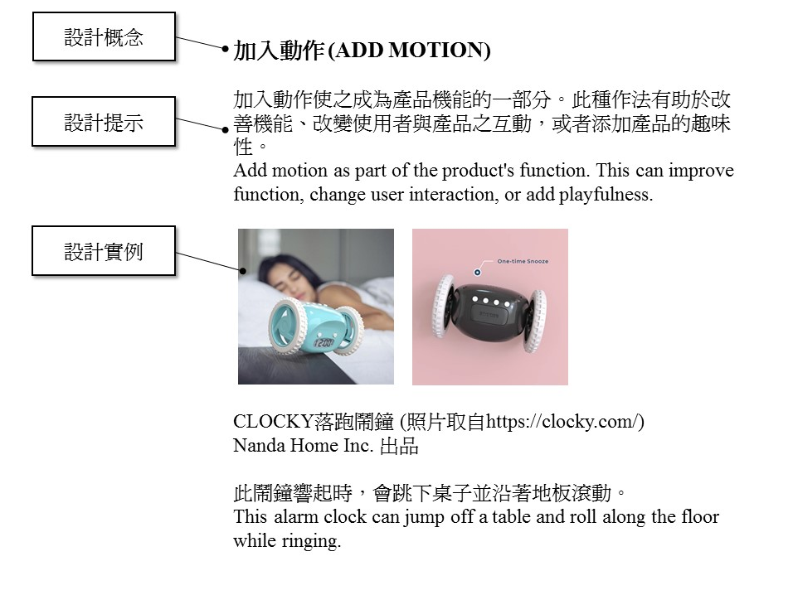
圖1. 77項設計啟發模式圖例內容說明（華康中明體加粗12P）
資料來源：本研究整理（華康中明體10P）

參考文獻
請遵照本刊所述的APA第六版格式，將該文稿所參照的文獻資料排列於此。如下範例所示：
- Abernathy, W. J., & Clark, K. B. (1985). Innovation: Mapping the wings of creative destruction. Research Policy, 14(6), 3-22.
- Aspin, C. (1996). Cotton's legacy. In M. B. Rose (Ed.), The Lancashire cotton industry: A history since 1700 (pp. 325-355). Preston: Lancashire County Books.
- Dorst, K., & Cross, N. (2001). Creativity in the design process: co-evolution of problem–solution, Design Studies, 22(5), 425-437.
- Farnie, D. A. (1979). The English cotton industry and the world market, 1815-1896. Oxford: Oxford University Press.
- Gong, S.Z. (2013). Philosophical thinking in design education-find the reason for "intervention" and "existence". Architectural Institute of Taiwan, October, 44-49. Retrieved from http://www.architw.org.tw/ftp/magazine/mag72/72th44.pdf
- Government Statistical Service. (1976). Historical record of the census of production 1907-1970. London: Government Statistical Service.
- Kelley, T., & Littman, J. (2002)。IDEA物語：全球領導設計公司IDEO的秘笈（The art of innovation: Lessons in creativity from IDEO, America's leading design firm）（徐鋒志譯）。台北市 : 大塊文化。（原作2001年出版）
- Singh, S., Sanders, L., Irwin, T., Stappers, P., Lotz, N., & Bohemia, E. (2016). The Future of Design education, in Lloyd, P. and Bohemia, E. (eds.), Future Focused Thinking - DRS International Conference 2016, 27-30 June, Brighton, United Kingdom.
- Wiltschnig, S., Christensen, B. T., & Ball, L. J. (2013). Collaborative problem–solution co-evolution in creative design, Design Studies, 34(5), 515-542.
- 大澤光編（2000）。印象の工学とはなにか。東京：丸善プラネット株式会社。
- 王鉅富（2003）。造形於形變過程中與情感意象之關係研究─以汽車造形為例。未出版之碩士論文，國立台灣科技大學設計研究所。
- 林彥呈、許家斌、王宗興、管倖生、張育銘、陳國祥、鄧怡莘（2000）。網頁要素對感性認知影響之研究。工業設計，28（2），122-128。
- 何明泉（2004）。複合式感性工學應用於產品開發之整合性研究－子計劃一:振動覺與其它感覺交互作用之研究（II）（國科會專題研究計畫成果報告，NSC 92-2213-E-224-029）。雲林縣斗六市：雲林科技大學設計研究所。
- 張保隆、謝寶煖（2006）。學術論文寫作：APA規範。台北市：華泰文化。
- 諾曼（Norman, D. A.）（2000）。設計心理學（The psychology of everyday things）（卓耀宗譯）。台北市 : 遠流。（原作1989年出版）。
An Innovative Design Teaching Method using the Design with Intent Toolkits（Arial 18P）
Shaio-Chung Chan Tze-Hsuan Liu Han-Wei Xu Wan-Ting Hsu（Times New Roman 12P）
Department of Product Design, Ming-Chun University（Times New Roman 9P）
ABSTRACT（Cambria加粗 12P）
Developing innovative concepts and key technologies that meet consumer needs, and proposing original designs that are unique and novel, are the only ways to ensure the sustainability of businesses. However, the process of forming the innovative concept always seems to be like a black box, which is difficult for people to explore, and the quality of the concept is often affected by personal background and life experience. For design beginners, although they have been trained in the courses of “Creative Thinking” and “Design Methods” in the process of learning design, they still adopt intuitive conceptual thinking methods in the application of practical design, and lack of systematic creative thinking patterns. This study introduces the concept of Design with Intent, takes the design concepts listed in the Design with Intent Toolkits as a tool to innovate the concept. A design workshop was held to allow participants to try to force links between the design concepts proposed by the Design with Intent toolkits and the design project to verify the applicability of the Design with Intent toolkits. 10 students participated in the 5-week design workshop and completed 11 design works. The design results show that the Design with Intent Toolkits can not only help designers come up with innovative designs that change the use behavior, but also stimulate novel ideas for general design projects. Finally, the participants' comments on the innovative teaching method and suggestions for participating in the design workshop were also discussed.
Keywords: Product Innovation, Design Thinking, Design with Intend, Forced Relationship method (Times New Roman 12P)

Corresponding Author: jchan@mail.mcu.edu.tw

